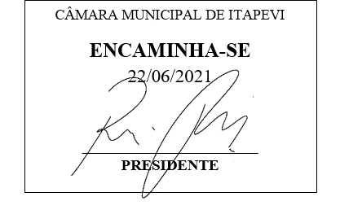

INDICAÇÃO nº 1574/2021

Súmula: Indico ao Poder Executivo Municipal na pessoa do Excelentíssimo Senhor Prefeito Igor Soares Ebert, junto à Secretaria Municipal de Segurança e Mobilidade Urbana Sr. Mantovani Franco, para que seja feito os estudos para a implantação de sinalização de trânsito e lombada, em frente à escola Prof.ª Iracema Rauen Maciel, rua Benfica, 295 – Vila Santa Rita.

INDICO à Mesa, na forma regimental vigente, que seja oficiado ao Excelentíssimo Senhor Prefeito Igor Soares Ebert, junto a Secretaria Municipal de Segurança e Mobilidade Urbana Sr. Mantovani Franco, para que seja feito os estudos para a implantação de sinalização de trânsito e lombada, em frente à escola Prof.ª Iracema Rauen Maciel, rua Benfica, 295 – Vila Santa Rita.

JUSTIFICATIVA

Senhor Presidente,
Senhores Vereadores,
Senhoras Vereadoras.
A implantação da sinalização de transito e lombada em frente à escola Prof.ª Iracema Rauen Maciel faz-se necessária devido ao grande número de alunos que estudam lá, aproximadamente 1.000 alunos que estão distribuídos em três turnos, a escola está situada em uma avenida, onde há um grande fluxo de carros, ônibus e motos, e os motociclistas ficam subindo e descendo empinando as motos e comprometendo a segurança dos alunos e pedestres.

Sala das Sessões Bemvindo Moreira Nery, 14 de junho de 2021.

Mauricio Alonso Murakami
(Mauricio Japa)
Vereador

